

Screen Shots

Algorithmen und Datenstrukturen

Programmierung in C++

Prof. Dr. D. Rosenthal

C++

**Funktionsfähigkeit mit einer Folge von Screen Shots der Ausführung des Programms:**

1. **Ausgabe des Hauptmenüs mit auswahl-Funktionen**

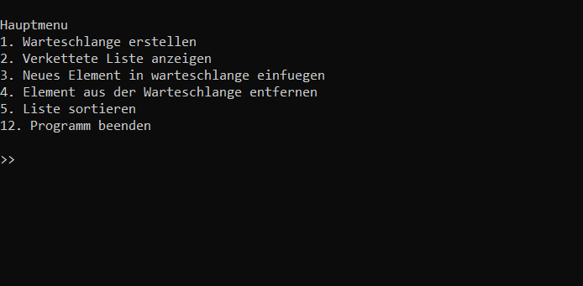

1. **Erstellung der Warteschlange Laut der Liste der Aufgabestellung**

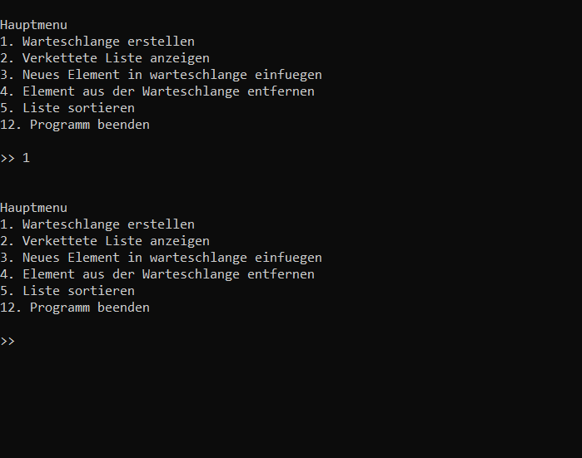

1. **Ausgabe der verketteten Liste Nach Erstellung der Warteschlange**

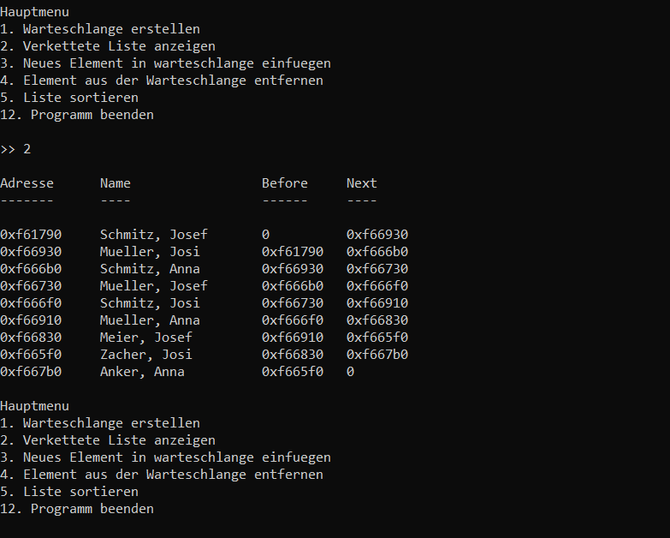

1. **Hinzufügen neuen Elemente auf der Warteschlange:**

Hier entspricht der Eingabe der Name und Vorname der Partner-Gruppe:

1. **„Nguimatsia“; „Leonel“**
2. **„Bdira“; „Aziz“**

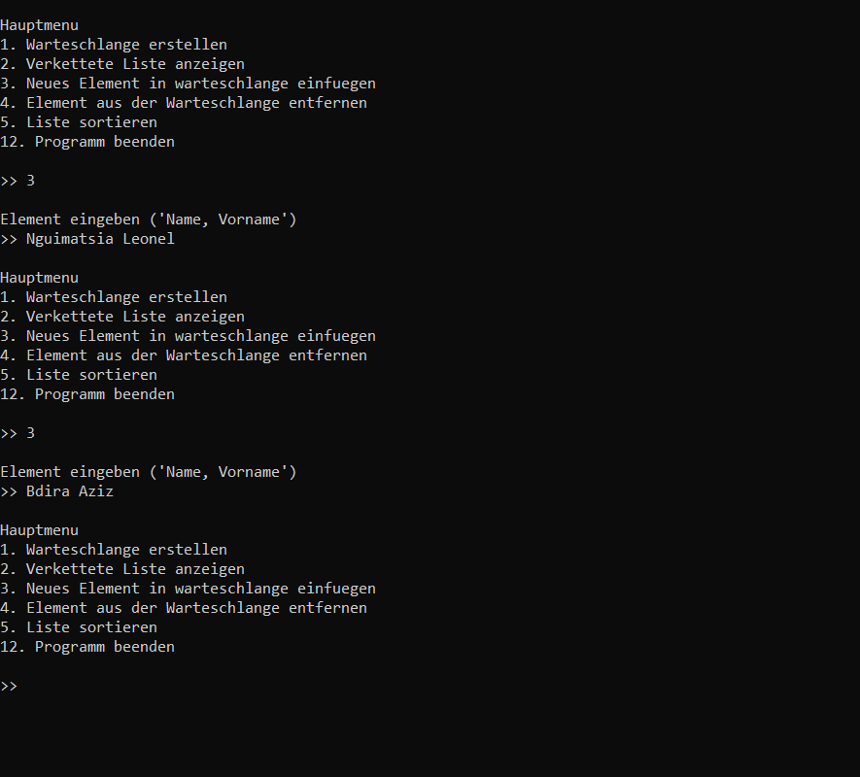

1. **Ausgabe der Warteschlange erneut mit den neuen hinzugefügten Elementen:**
2. **„Nguimatsia“; „Leonel“**
3. **„Bdira“; „Aziz“**

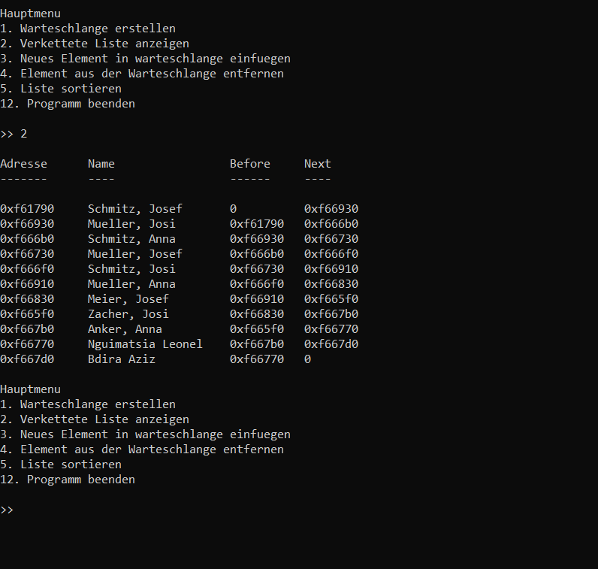

1. **Löschen eines Elements an der Warteschlange:**

Hierbei wird der **„Schmidtz, Josef“** entfernt

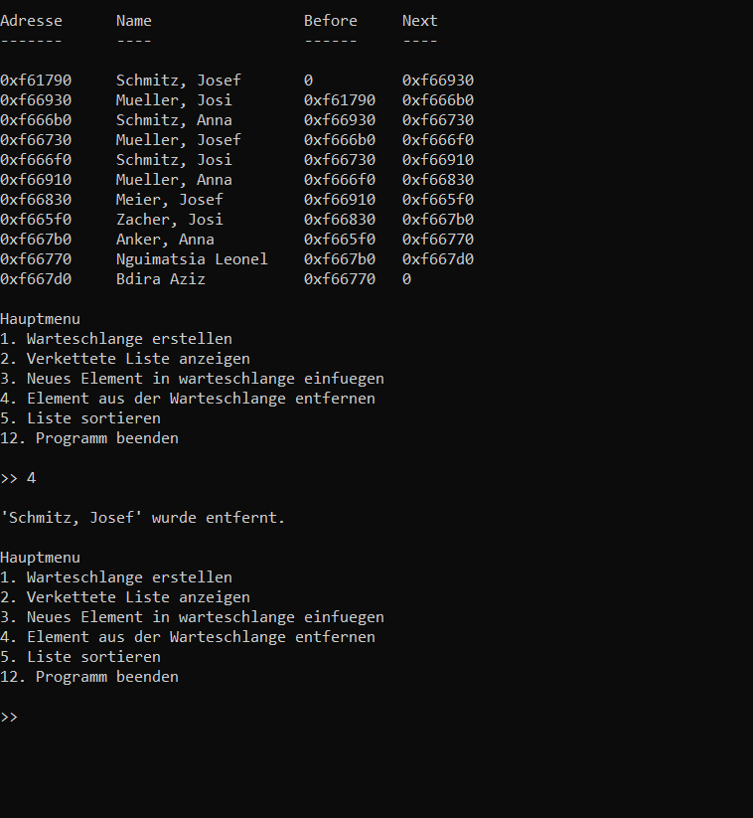

1. **Ausgabe der Inhalt der Warteschlange nach Entfernen zurück:**

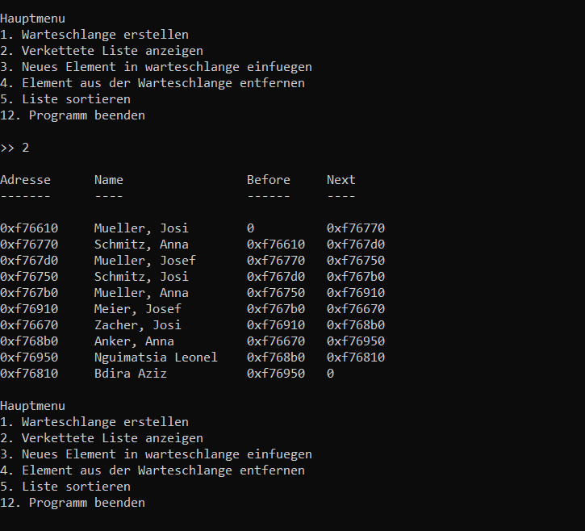

1. **Sortieren der Elemente auf der bisherigen Warteschlange**

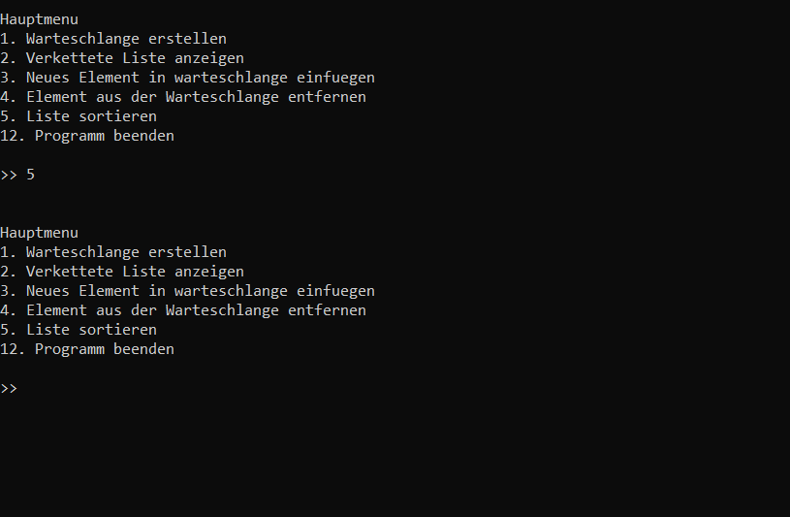

1. **Ausgabe der Inhalte der Warteschlange nach Sortierung der Elemente:**

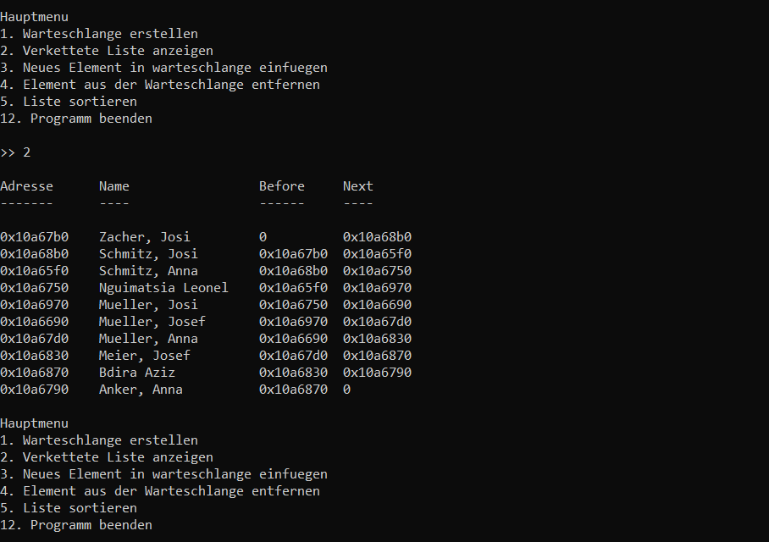

1. **Beenden des Programms nach dem Wunsch des Benutzers:**

Hier wird das Programm beendet!

